# 电子技术实验III实验报告5

学号：PB21511897 李霄奕；PB21511894 丁书平 试验台：4号台 时间：2023/12/1

1. 实验题目

混频器与AGC中频放大系统

1. 实验原理
2. **混频器的概念**

将载波频率为fs（高频）的已调波信号不失真地变换为载波频率为fI（固定中频）的已调波信号，并保持原调制规律不变。

即将信号频谱自载频fs线性搬移到中频fI，且信号的相对频谱分布不变。

混频器组成：非线性器件、带通滤波器和一个来自本地的高频振荡信号（本振信号）三部分

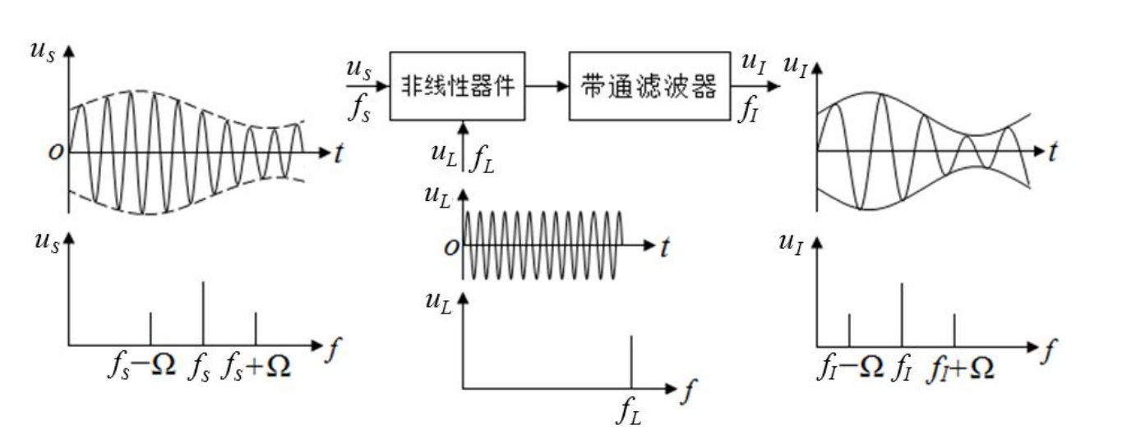

1. **混频器主要性能指标**
2. 混频增益：
3. 选择性：，S越接近于1越好
4. 噪声系数：越小越好
5. 失真与干扰：越小越好
6. **常用的混频器电路**
7. 三极管混频器：

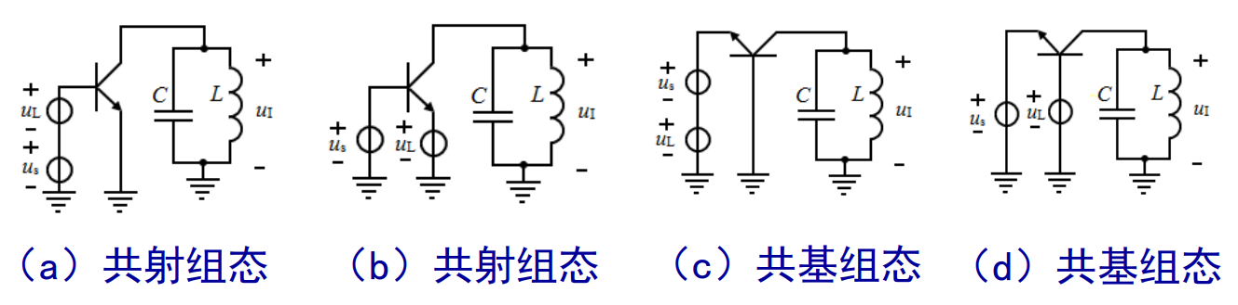

1. 二极管混频：

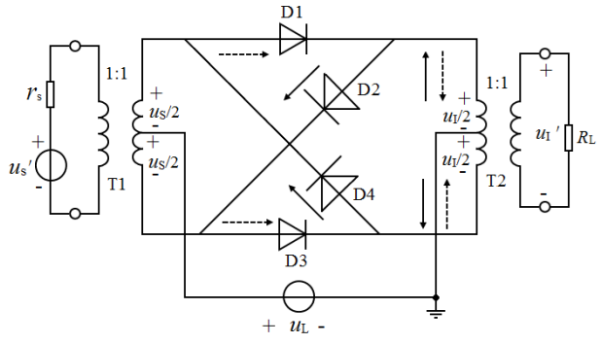

1. 乘法器混频：

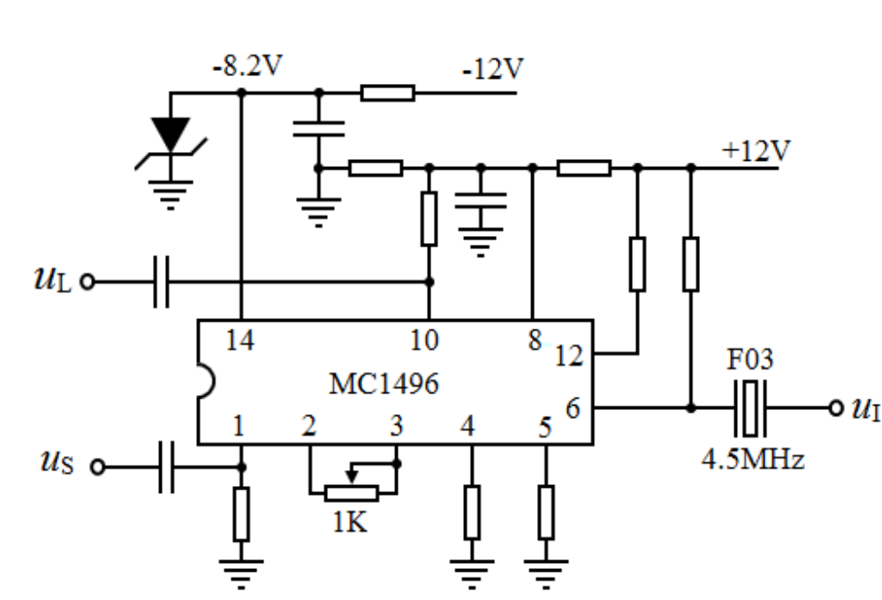

1. **AGC中频放大系统**

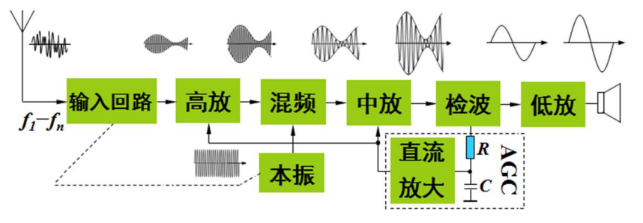

中频放大器将混频器输出的固定中频已调信号放大到适合解调的电平（1 V左右）

通过二极管包络检波器提取出低频调制信号（包括直流分量）

自动增益控制（AGC）电路的作用是：当外来输入信号电压在很大范围变化时，分别控制各级放大器的增益，保持接收机输出电压几乎不变

1. 中频放大器

* 输入为混频输出的中频信号
* 谐振频率调谐在中频
* 输出作为检波器输入
* 放大倍数受AGC电压的控制，保证输入信号在很大范围变化时，接收机的输出电压基本稳定

1. 自动增益控制（AGC）

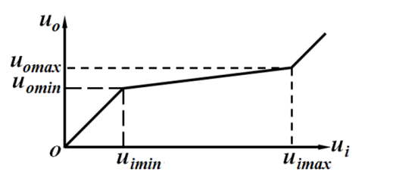技术指标：

* 输入信号动态范围
* 输出信号动态范围
* 增益控制动态范围

1. 实验电路
2. 模拟集成乘法器混频：

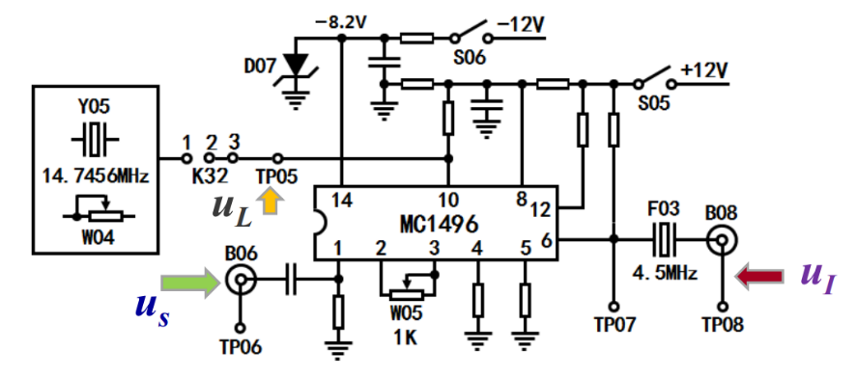

1. 二极管双平衡混频：

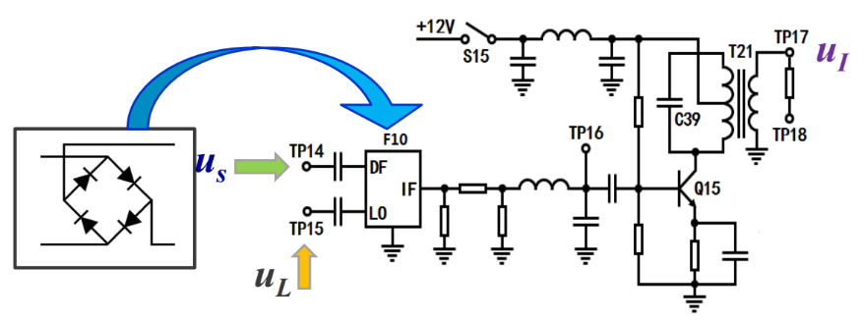

1. 三极管混频

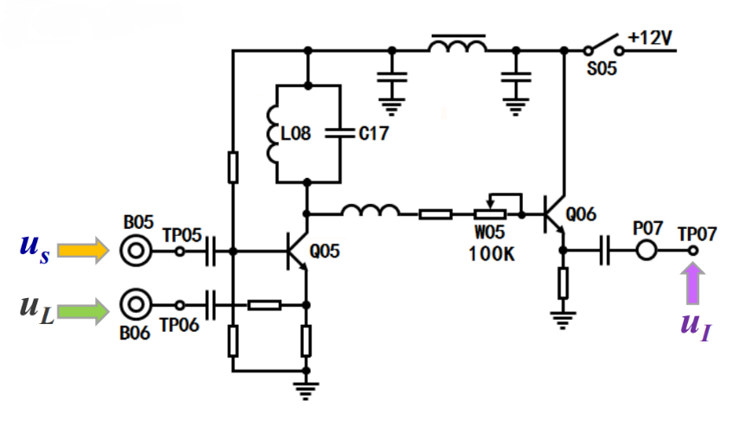

1. 中频放大器

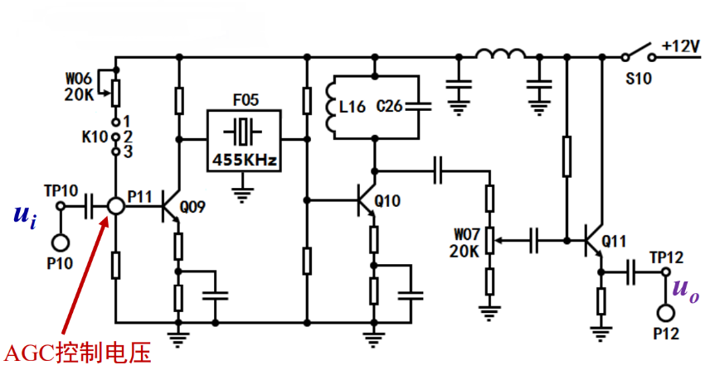

1. AGC实验电路

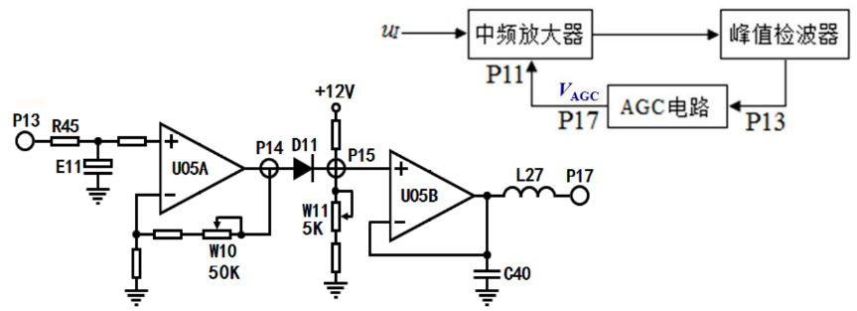

1. 实验数据
2. **集成模拟乘法器**
   1. 各个信号波形及参数：（从上往下依次为TP05,TP06,TP07,TP08）

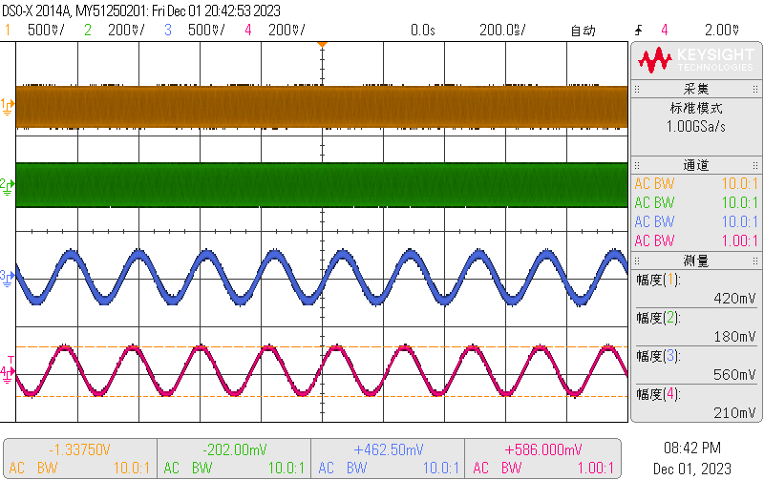



* 1. TP07频谱及参数

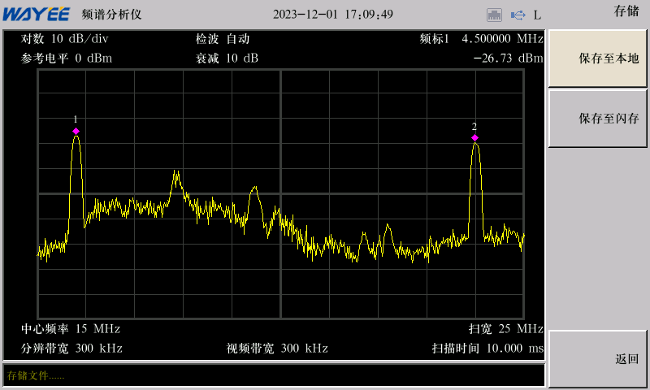

* 1. TP08频谱及参数

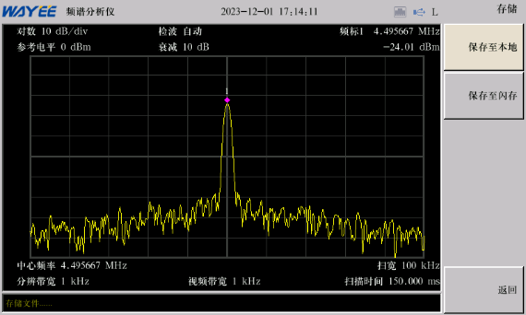

* 1. 调制后ULAM、USAM、UIAM波形（分别对应通道1、3、4）

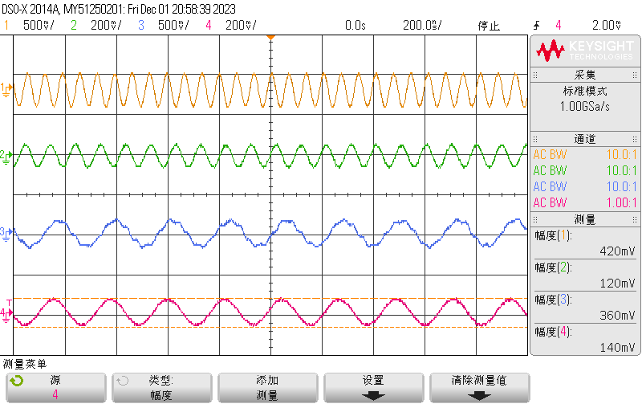

* 1. 调制后ULAM频谱

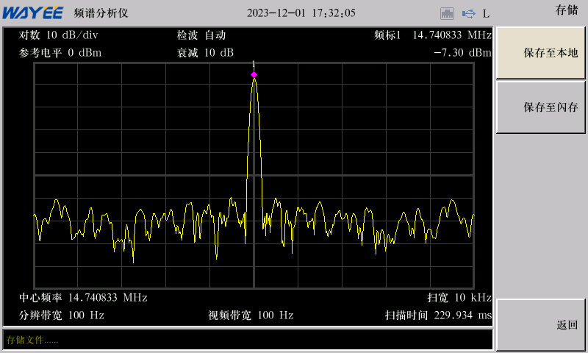

* 1. 调制后USAM频谱

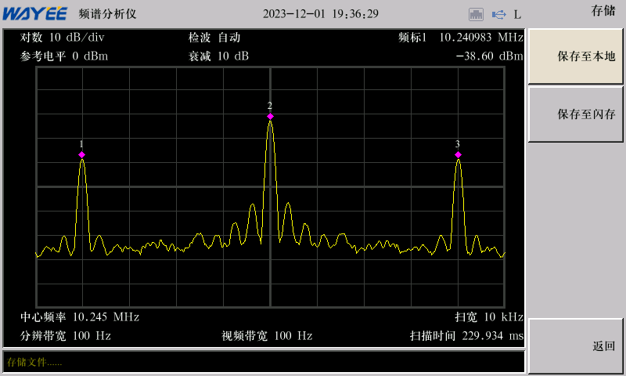

* 1. 调制后UIAM频谱

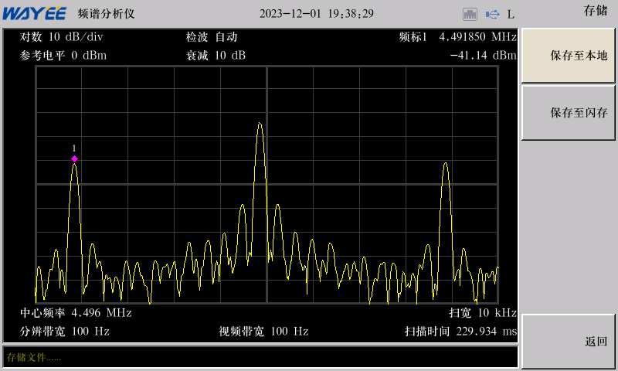

1. **双平衡二极管混频器**
   1. US,UL,TP16,UI的波形及参数(从上往下波形依次为US,UL,TP16,UI)

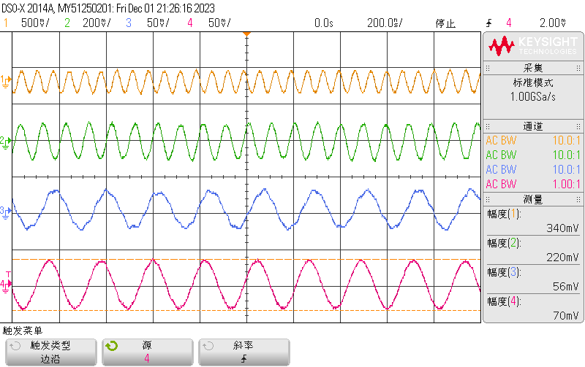



* 1. UI频谱

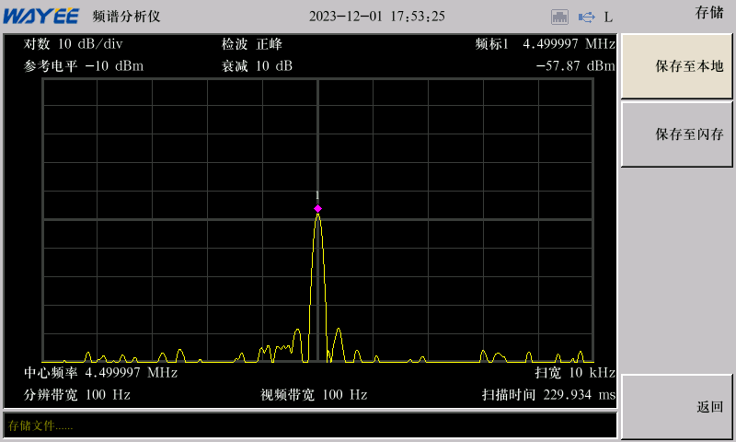

* 1. USFM,ULFM,TP16,UIFM的波形及参数(从上往下波形依次为USFM,ULFM,TP16,UIFM)

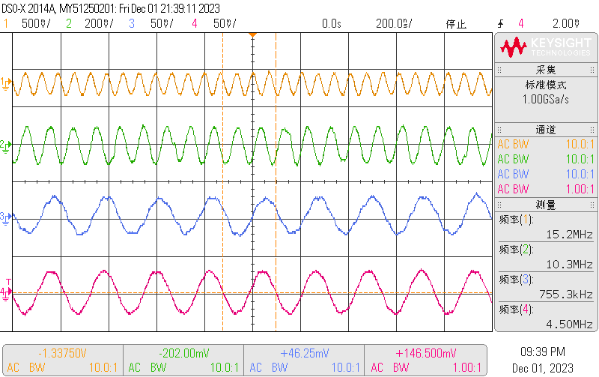



* 1. ULFM频谱

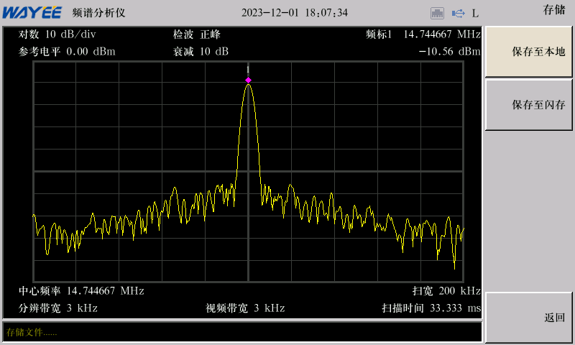

* 1. USFM频谱

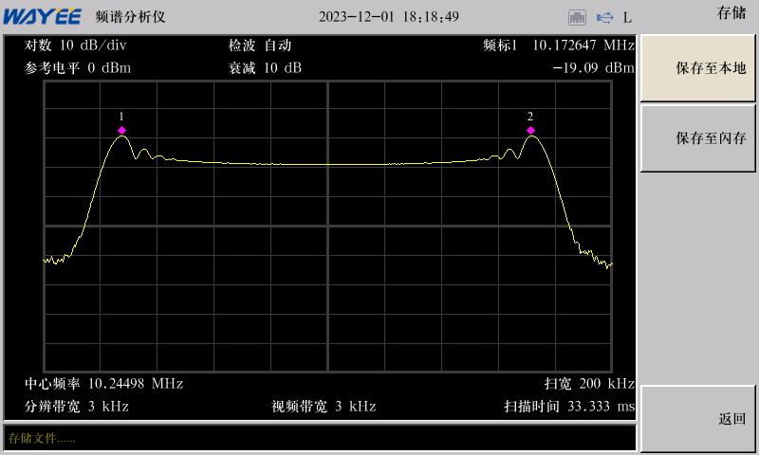

* 1. UIFM频谱

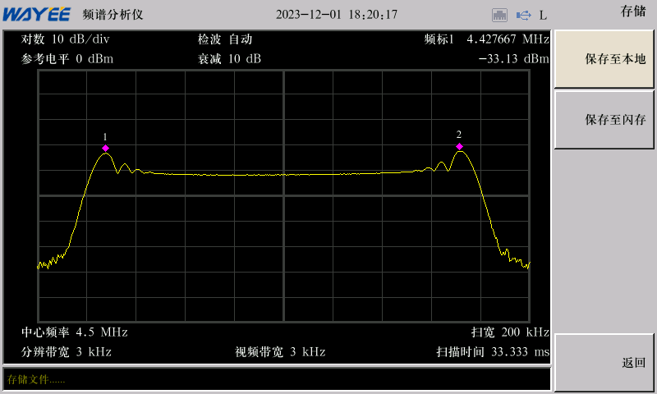

1. **AGC中频放大电路**
   1. 无AGC中频放大电路

3dB带宽：17.833kHz

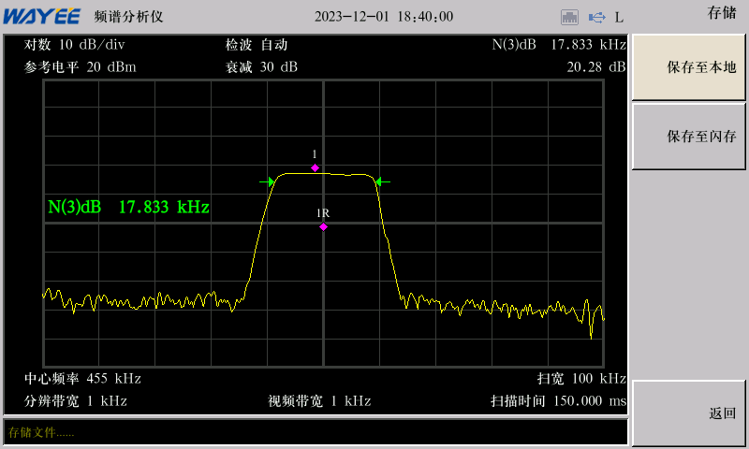

中频放大谐振电压增益

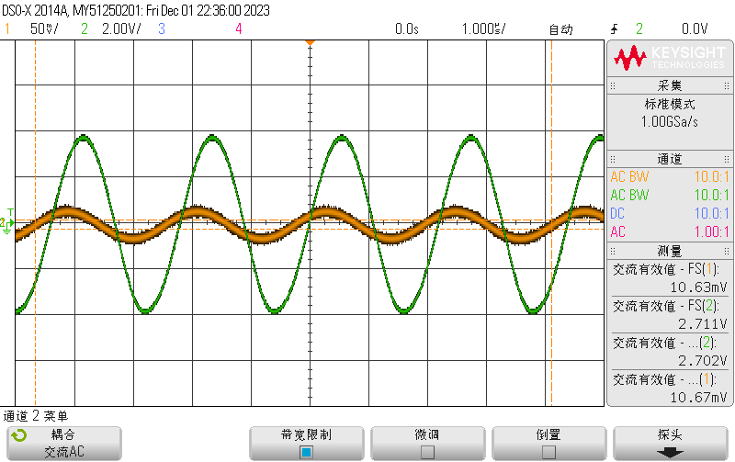



* 1. 有AGC中频放大电路



1. 数据分析
2. 无AGC时中频放大器的输入输出特性曲线

Au

1. 有AGC时中频放大器的输入输出特性曲线

Au

可以得出：

1. 不管是否有AGC，中频放大器的Uo随Ui的增加而增加，Au随Ui的增加而减小

2. 加了AGC，中频放大器的Au有所降低，但是这带来了更好的增益稳定性

3. VAGC随Ui变化在初期变化不大，在大约Ui=40mVrms时经历了一次跳变，之后随Ui接近线性正相关，但是，并没有测到增益控制上限，可能是器件质量过于优秀

1. 思考题
2. 分析混频与调幅有什么异同

共同点：

* 电路结构都是由乘法器、滤波器、放大器等模块组成
* 对于载波和调制信号起到了相同的处理方式

不同点：

* 载波信号不同：调幅电路的调制信号通常为原始低频信号，而混频电路的信号则为已经调制过的中高频信号，通常为双边带或者单边带的信号
* 输出信号不同：调幅电路的载波频率远大于调制信号频率，所以输出信号的中心频率为载波频率，而混频电路的中心频率=|载波频率-调制频率|

1. 简述AGC的控制原理

利用一个增益跟输入信号幅度有关的放大器（通常是负相关），当输入信号增大时，通过负反馈系统控制放大电路的增益减小，反之当输入信号减小时，则增大放大电路的增益。因此，它根据输入信号的强度自动调节放大器的增益，使输出信号的幅度保持在一个合适的范围内。这样可以避免信号过强或过弱而导致的失真或噪声问题。